Prvi vertex koji se crta je onaj ispred tebe, gore levo:

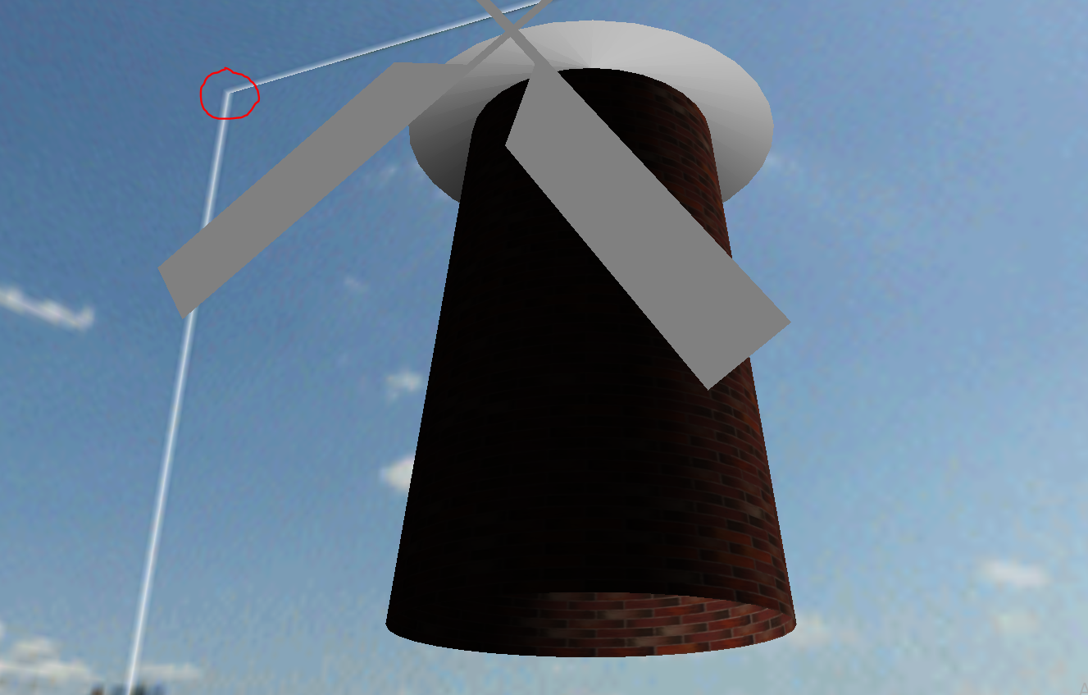

Njemu odgovara sledeca tacka na slici teksture:

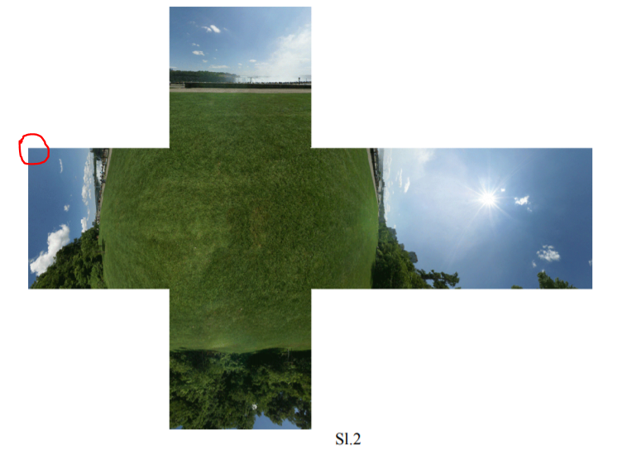

Teksturu uvek posmatras kao sliku velicine 1x1, bez obzira na njenu stvarnu velicinu. I uvek je kvadratnog oblika, znaci ovu sliku iznad posmatras kao kvadrat/pravougaonik koji ima i odredjene bele delove, odnosno koji nisu ispunjeni znacajnim delom teksture. Teksture su inace takve da im je tacka sa koordinatama (0,0) dole levo, ali zbog Dimage klase dolazi do obrtanja po y osi, pa posmatras kao da je zapravo gornji levi cosak slike na koordinatama (0,0). Ako sad treba da uzmes koordinate ove zaokruzene tacke, vidis da se ona nalazi na koordinati 0 po x osi, i da je po y osi udaljena od (0,0) za trecinu visine slike. Visinu posmatras kao da je velicine 1 (bez obzira kolka je realno u pikselima), pa zbog toga u onom mom kodu imas da je promenljiva third = 1.0 / 3.0. Znaci, zaokruzena tacka je na koordinatama 0 po x osi, i jedna trecina po y osi, odnosno (0.0, third), kao sto i stoji u prvom postavljanju teksturnih koordinata koje se pojavljuje u kodu. Sledeci vertex je onaj koji je isto gore levo, samo iza tebe, sto odgovara teksturnoj koordinati:

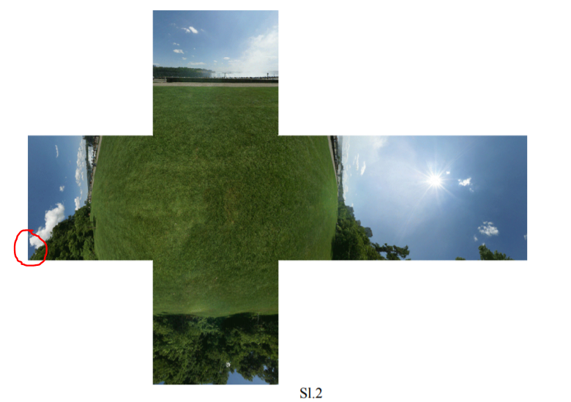

Ova tacka je 2/3 udaljena od 0 po y osi, pa zbog toga za nju ide (0.0, 2 \* third). Sledeci vertex je onaj dole levo, ispred tebe i njemu odgovara:

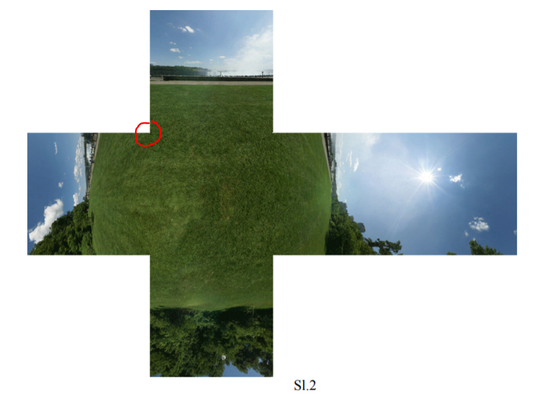

Ovde se prvi put menja i x osa. Po x osi isto smatras da imas velicinu 1. Zaokruzena tacka je za jednu cetvrtinu udaljena od 0 po x osi. Zbog toga je quarter = 1.0 / 4.0, a zaokruzena koordinata teksture je:

(quarter, third). I tako ides redom za sve tacke, posle za QUADS je isti princip. Uvek gledas koja tacka teksture ce da se nadje na mestu gde je vertex koji trenutno postavljas, i onda samo ustanovis kako da sracunas koordinate te tacke na teksturi, ako samu teksturu posmatras kao da je velicine 1x1.